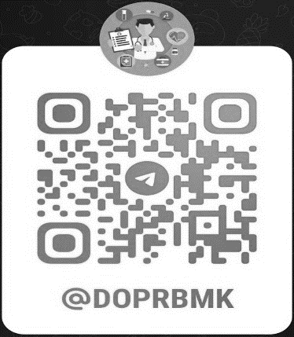
Директору
ГАПОУ «РБМК им. Э.Р. Раднаева»
С.Д. Замбаловой
от____________________________
(Ф.И.О.)
____________________________
vk.com/doprbmk
Группа ОДПОП РБМК
в Telegram
Группа ОДПОП РБМК
В Контакте
____________________________
(дата рождения)
____________________________
(СНИЛС)
____________________________
(сотовый телефон)
____________________________
(сотовый номер для сообщения в Viber)

ЗАЯВЛЕНИЕ

Прошу принять на цикл повышения квалификации / профессиональной переподготовки
(нужное подчеркнуть)
по специальности:_______________________________________________________________
Сроки обучения с «_____» ______________ 202__г. по «_____» _________________202__г.
Данные диплома СПО:
Специальность по диплому:______________________________________________________
Серия диплома и номер:________________________ Дата выдачи_____________________
Дата «_____» ____________202___г. _________________

(подпись)

Согласие на обработку персональных данных
Я__________________________________________________________________Проживающий(ая) по адресу; ____________________________________
Паспорт: серия____ № выданный ; « » г.
Даю свое согласие на обработку в ГАПОУ «РБМК», отделение ДПОП, расположенном по адресу г. Улан- Удэ, ул. Модогоева, 1. Юридический адрес: 670031, г. Улан-Удэ, ул. Терешковой, 13 своих персональных данных, к которым относится:
• Данные паспорта;
• Данные об образовании (наименование образовательного учреждения, сведения о документах, подтверждающих образование: наименование, номер, дата выдачи, специальность);
• Информация о трудовом стаже (место работы, должность, период работы, причины увольнения);
• Данные о повышении квалификации;
• Данные о наличии квалификационной категории;
• Данные о наградах, медалях, почетных званиях;
• Информации о больничных листах;
• Информации о состоянии здоровья;
• Адрес проживания, телефон;
Я даю согласие на использование персональных данных в целях:
• Обеспечения учебно-воспитательного процесса;
• Медицинского обслуживания при необходимости;
• Ведение статистики;
• Размещения на сайте учреждения фотографий, отображающих проведение мероприятий учебного, воспитательного процесса, оздоровительного процесса, оздоровления, праздников и досуге.
Настоящее согласие предоставляется для осуществления сотрудниками ГАПОУ «РБМК» любых действий в отношении персональных данных, которые необходимы или желаемы для достижения указанных выше целей, включая сбор, систематизацию, накопление, хранение, уточнение (обновление, изменение), использование, распространение (в том числе передачу третьим лицам - государственным органам и органам местного самоуправления), обезличивание, блокирование, уничтожение, а так же осуществление любых иных действий с персональными данными, предусмотренных ФЗ от 27.07..2006 г. № 152- ФЗ «О персональных данных».
ГАПОУ «РБМК» гарантирует', что обработка персональных данных осуществляется в соответствии с действующим законодательством РФ.
Я информирован (а), что обработка персональных данных будет осуществляться как неавтоматизированным, так и автоматизированным способом.
Данное согласие действует в период обучения в учебном заведении и до достижения целей обработки персональных данных в ГАПОУ «РБМК» до отзыва данного согласия, которое может быть отозвано в любой момент по моему письменному заявлению. Я подтверждаю, что давая настоящее согласие, я действую по своей воле
Дата: «___»_________________20____г. Подпись________________

